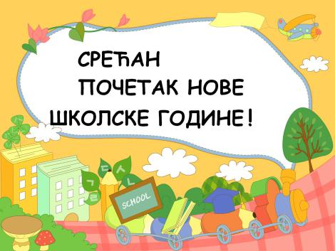

НАСТАВА У НОВОЈ ШКОЛСКОЈ 2022-2023. ГОДИНИ ЗА УЧЕНИКЕ ОД I ДО VIII РАЗРЕДА
ПОЧИЊЕ У ЧЕТВРТАК, 01. СЕПТЕМБРА 2022. ГОДИНЕ.

УЧЕНИЦИ НЕПАРНЕ (ПЛАВЕ) СМЕНЕ, ДОЛАЗЕ НА НАСТАВУ ПРЕ ПОДНЕ У 730, А УЧЕНИЦИ ПАРНЕ (ЦРВЕНЕ) СМЕНЕ, ДОЛАЗЕ НА НАСТАВУ ПОПОДНЕ У 1330.

СВЕЧАНИ ПРИЈЕМ УЧЕНИКА ПРВОГ РАЗРЕДА
ЈЕ У СРЕДУ, 31. 08. 2022. ГОДИНЕ У 17⁰⁰ ЧАСОВА
НА ПЛАТОУ ИСПРЕД ГЛАВНОГ УЛАЗА У ШКОЛУ

